|  |
| --- |
|  |

贵州省珠江置业有限公司

招聘简章

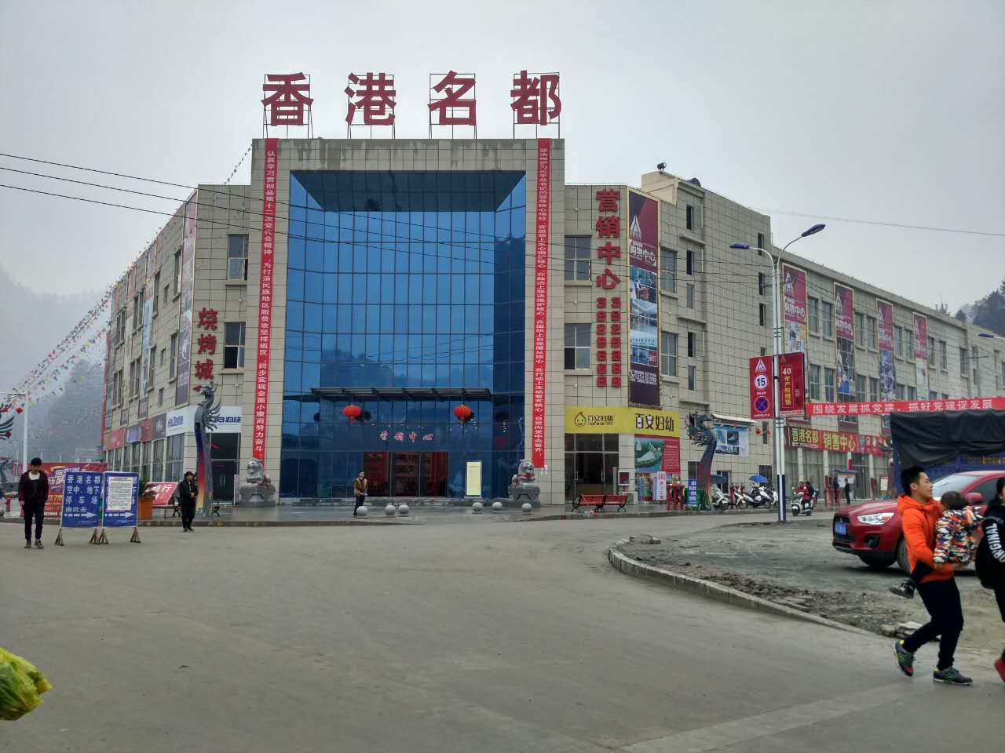

贵州省珠江置业有限公司成立于2015年6月，集房地产开发、销售、经营管理于一体的大型民营房地产企业。在三都县投资2.45亿元开发建设《香港名都城市综合体》项目。项目第一期已完成并交付使用的工程有：香港名都现代综合农贸市场、香港名都购物中心、香港名都智能停车场、香港名都美食烧烤城、香港名都大桥；二期工程在建项目有三都水族自治县汤锅街（水族饮食文化申遗项目）、香港名都五星级宾馆（生态园林别墅宾馆）、香港名都星级住宅小区。因项目运行和公司企业发展需要，现面向贵校诚聘各类精英：  
 1、文员：1名，女性，大专以上，文秘、会计、计算机相关专业，月薪2400元以上。  
 2、食品检测员：1名，女性，大专以上，计算机相关专业，月薪2300元以上。  
 3、市场管理员：6名，男性，大专以上，管理类相关专业，月薪2300元以上。  
 4、停车场收费员：4名，男性，中专以上，待遇月薪2200元以上。  
 5、停车场执勤员：8名，男性，中专以上，待遇月薪2200元以上。

●以上薪资均属底薪，一个月试用期满后享受公司相关加薪待遇。

●其它福利：一经录用，所有员工均提供免费食宿；节假日员工可享受相应福利。  
●公司地址：贵州省三都水族自治县三合街道原纤维板厂

联系方式

1、联系部门：招生与就业指导办公室（中区办公楼一楼）

2、联系人及联系电话：

蒙明洲老师：8610627

陈再华老师：8610790